Лабораторная работа №5
Сумма бесконечного ряда, динамический одномерный массив
(2 ак.часа)

Задание:
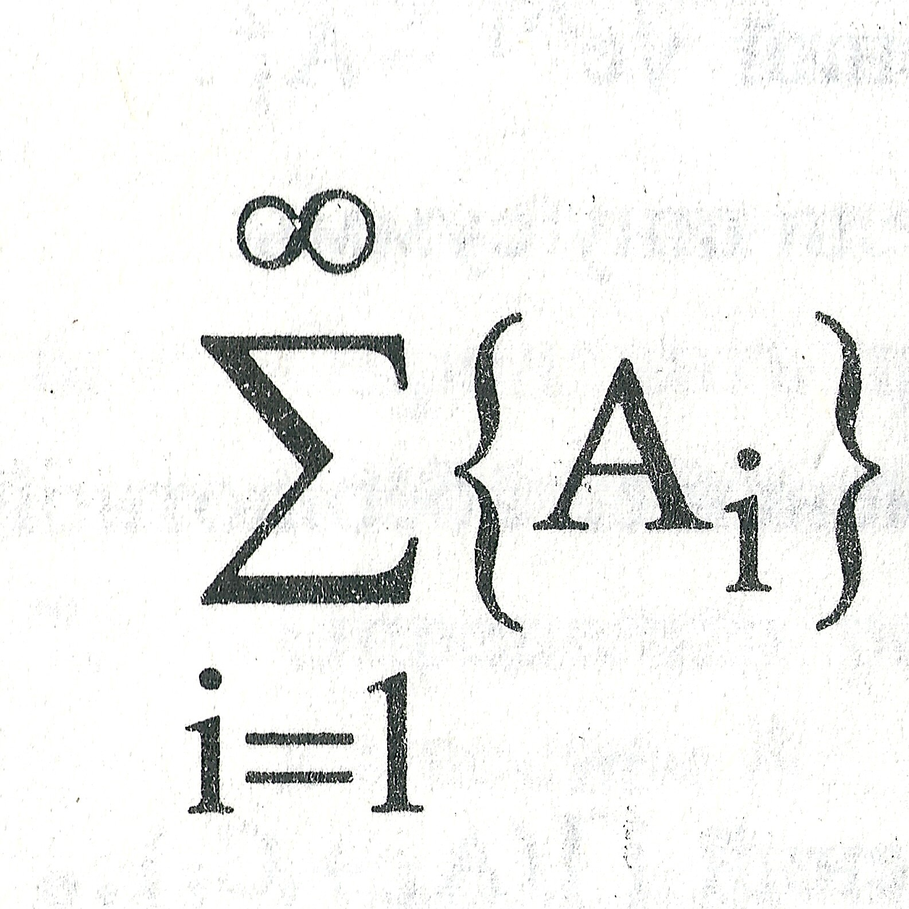
Для динамического одномерного массива X из N (0<N≤20) элементов составить алгоритм и программу (консольное приложение на Си) нахождения суммы ряда с заданной точностью E (0<E<0.1) для каждого из элементов X. Использовать рекуррентные соотношения при вычислении очередного члена ряда.
Вычисление суммы Sum(X_{i}) заканчивается, если модуль очередного слагаемого оказывается меньше заданного значения точности (E), причем для этих рядов (при 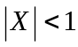) абсолютная величина суммы всех отброшенных членов ряда при этом оказывается меньше E.
Для оценки правильности результата предусмотреть вычисление по контрольной формуле F(X_{i}).
Результаты вычислений вывести на экран в виде таблице со следующими столбцами:
№  Номер элемента массива  (не индекс) | Xi  Значение элемента массива | Sum(Xi)  Вычисленная с точностью E сумма ряда | K  Количество просумми-рованных слагаемых | F(Xi)  Значение контрольной формулы | |Sum(Xi)-F(Xi)|  Абсолютное значение разности

Порядок создания консольного приложения на C++:
- File → New → Other
- С++ Builder Projects → Console Application → Ok
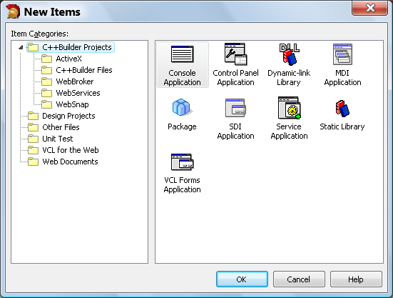
- C++ и Console Application, остальные флажки снять:
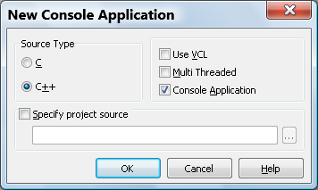
- В результате будет создана заготовка приложения вида:
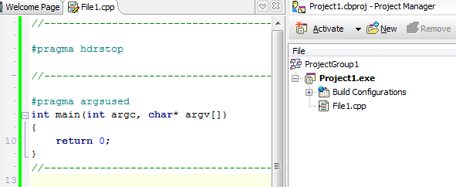
В зависимости от версии компилятора могут быть подключены некоторые модули – не удалять.

Пример вывода рекуррентного соотношения:
Вычислить значение бесконечной суммы x²-x⁴/3!+x⁶/5!-… ±x^{2i}/(2i-1)! … с точностью E (0<E<0.1) для всех (0<N≤20) элементов динамического массива X.
Контрольная формула: y= x⋅sin x

Выведем рекуррентное соотношение для вычисления очередного члена ряда:
Формула для k-го и следующего члена ряда (a_{k} и a_{k+1})
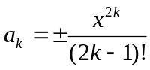 (1) 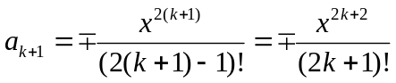 (2)
Разделим (2) на (1) и учтем смену знака
Coef=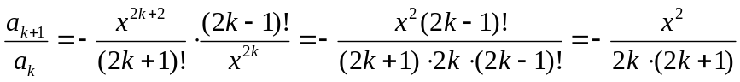 (3)
Из (3) следует соотношение
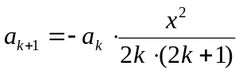 (4)
В некоторых вариантах (2, 11, 21, 28, 29 и 32, 33, 35) слагаемое следует считать составным (sl = a ⋅ (b ± c)) и выводить рекуррентные соотношения для каждой составляющей отдельно:
a_{k+1} = a_{k} ⋅ Coef1(x); b_{k+1} = b_{k} ⋅ Coef2(x); c_{k+1} = c_{k} ⋅ Coef3(x);

Пример программного кода на C++ Builder и Delphi в конце этого файла.

Перечень задач по вариантам:
№ | Ряд | Контрольная формула
1 | 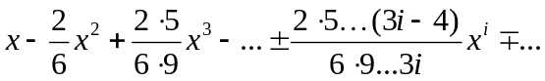 | 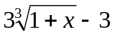
2 | 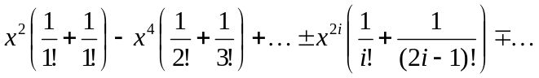 | 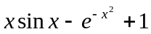
3 | 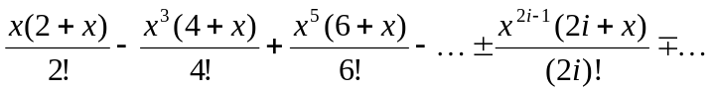 | 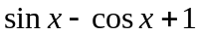
4 | 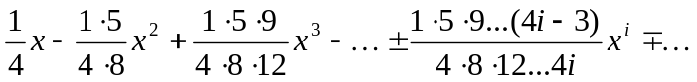 | 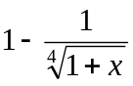
5 | 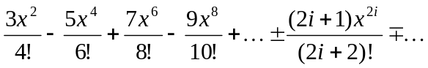 | 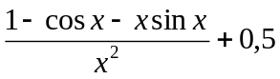
6 | 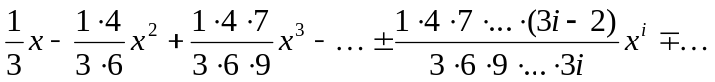 | 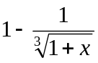
7 | 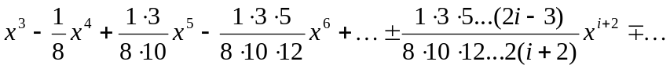 | 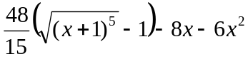
8 | 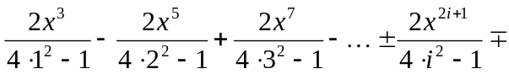 | 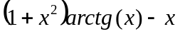
9 | 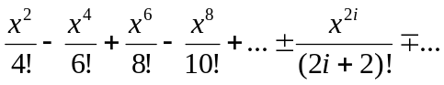 | 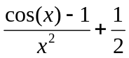
10 | 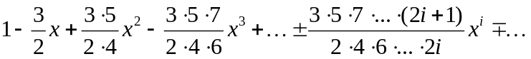 | 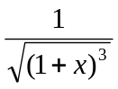
11 | 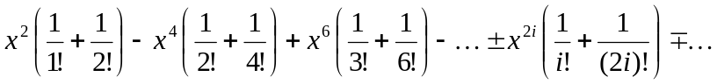 | 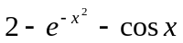
12 | 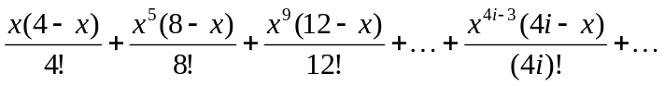 | 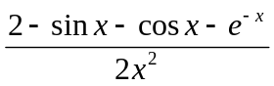
13 |  | 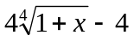
14 | 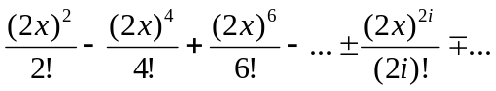 | 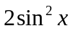
15 | 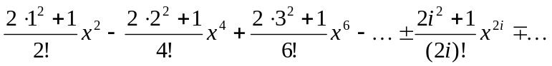 | 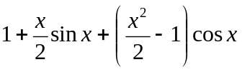
16 | 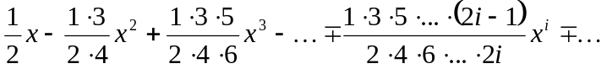 | 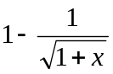
17 | 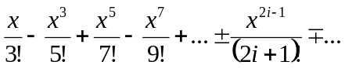 | 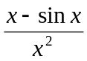
18 | 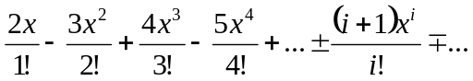 | 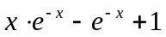
19 | 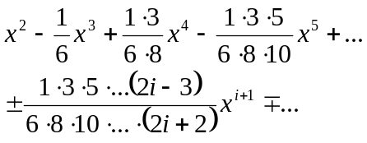 | 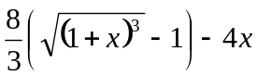
20 | 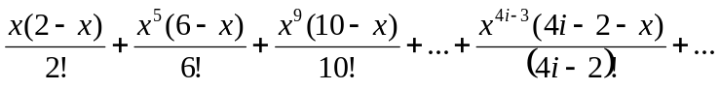 | 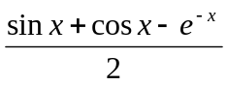
21 | 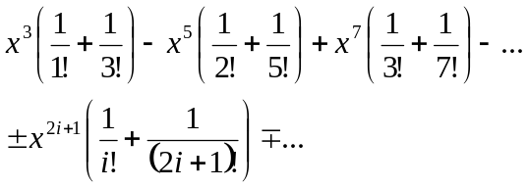 | 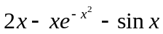
22 | 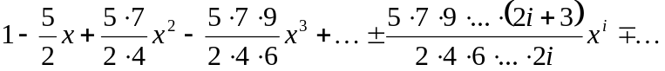 | 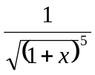
23 | 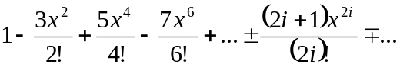 | 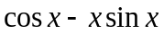
24 | 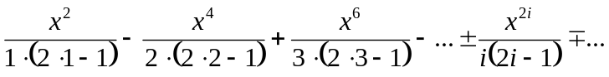 | 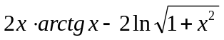
25 | 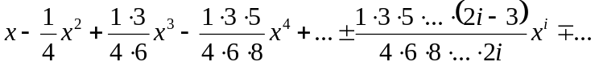 | 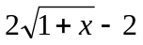
26 | 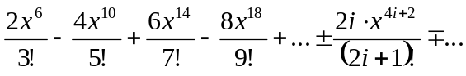 | 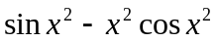
27 | 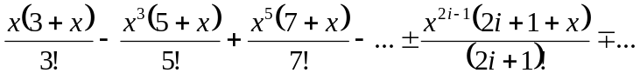 | 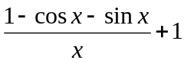
28 | 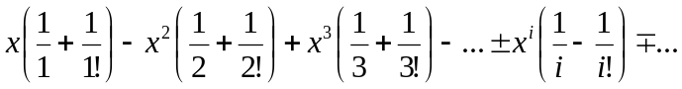 | 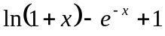
29 | 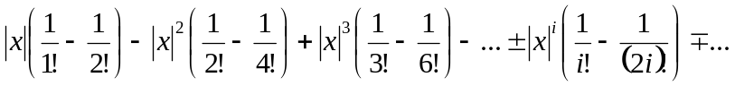 | 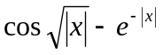
30 | 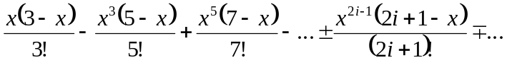 | 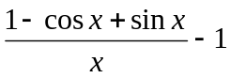
31 | 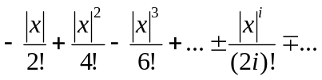 | 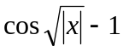
32 | 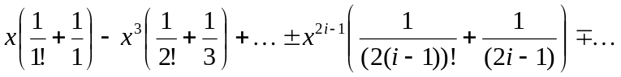 | 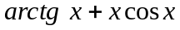
33 | 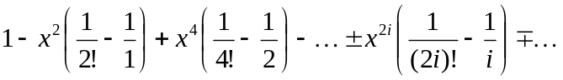 | 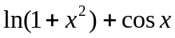
34 | 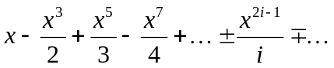 | 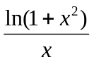
35 | 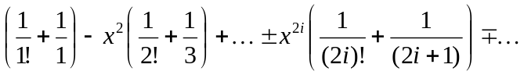 | 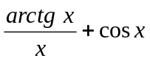

Пример программы на двух языках (Delphi и C) на следующей странице. Код на Delphi можно рассматривать как комментарии к соответствующим строкам программы на языке C.

C++ Builder | Delphi
//---------------------------------------------------------------------------  #include <stdio.h> // printf, scanf  #include <conio.h> // getch  #include <math.h> // fabs, pow, ceil\floor, log, log10, exp, sqrt  #include <stdlib.h> // randomize, rand  #include <windows.h> // SetConsoleOutputCP(1251); SetConsoleCP(1251);  //---------------------------------------------------------------------------  const double xx[7] = {0.00001, -0.99, -1, -0.1, 0.1, 1, 0.99};  #pragma argsused  void main()  {  int n,i,k,z;  double e, sl, sum, f, *x; // четыре простого типа и один – дин.массив(указатель)  SetConsoleOutputCP(1251);  randomize();  printf("Введите e=? "); // приглашение – шрифт Lucida Console нужен  scanf("%lf", &e); // ввод числа с плавающей точкой двойной точности(%lf) e  if (e<1e-13 || e>0.11) {  printf("Некорректная точность e (0..0.1] \nPress any key");  getch(); // ожидание нажатия клавиши  return; // выход из функции main  }  fflush(stdin); // очищаем буфер (лишние символы после ввода e)  printf("Введите n=? "); // приглашение  scanf("%d", &n); // ввод десятичного(%d) n  if (n<1 || n>20) {  printf("Invalid n [1..20]! \nPress any key");  getch(); // ожидание нажатия клавиши  return; // выход из функции main  }  fflush(stdin);  x = new double [n]; // выделяем память для n элементов массива  printf("Введите n=%d значений X из интервала (-1,+1):\n", n); // приглашение  for (i = 0; i < n; i++) { // ввод x[0]...x[n-1]  scanf("%lf", &x[i]); // типа long float (%lf)  if (fabs(x[i])>=1) {  x[i]=xx[rand() % 7]; // одно из семи значений массива xx  if (fabs(x[i])==1) {  x[i]=x[i]*(rand()%100) /100;  if (x[i]==0) x[i]=e; // для некоторых вариантов x=/=0  }  printf("Некорректное значение заменено на %15.10lf\n", x[i]);  }  }  z = ceil(fabs(log(e)/log(10.0)))+1;  printf("e = %*.*lf\n", z+2, z, e); // вывод e:(z+2):z  printf("N | X | Sum(X) | K| F(X) | |Sum(X)-F(X)|\n");  for (i=1; i < 80; i++) printf("="); printf("\n");  for (i = 0; i < n; i++) {  // поиск суммы ряда  sum = sl = pow(x[i],2); // sl=pow(x[i],2); sum=sl; // первое слагаемое  k=1;  while ((fabs(sl)>=e) && (k!=500)){  sl*=-pow(x[i],2)/(2*k)/(2*k+1);  sum+=sl;  k++;  };  f= x[i]*sin(x[i]);  printf("%2d|%17.*lf|%17.*lf|%2d|%17.*lf|%17.*lf\n",  i+1, z, x[i], z, sum, k, z, f, z+2, fabs(sum-f));  }  delete [] x; // освобождение памяти для одномерного дин.массива  printf("Нажмите любую клавишу - Press any key");  getch();  return;  } | program Project8;  {$APPTYPE CONSOLE}  uses  SysUtils,  Windows; // SetConsoleOutputCP(1251); SetConsoleCP(1251);  var  N, i, k, z: integer;  E, sl, sum, f: double; // real;  x: array of double; // динамический массив  const  xx: array [0..6] of double = (0.00001, -0.99, -1, -0.1, 0.1, 1, 0.99);  begin  setConsoleOutputCP(1251);  randomize;  write('Введите E = '); readln(E);  if (E<1e-10) or (E>0.11) then  begin  writeln('Некорректная точность E (0..0.1]');  write('Нажмите ENTER'); readln;  exit  end;  write('Введите N = '); readln(N);  if (N<1) or (N>20) then  begin  writeln('Некорректное количество N [1..20]');  write('Нажмите ENTER'); readln;  exit // выход из программы  end;  setlength(X, N); // выделяем память для n элементов массива  writeln('Введите N=', N, ' значений X из интервала (-1,+1):');  for i := 0 to N - 1 do  begin  readln(X[i]);  if abs(X[i])>=1 then  begin  X[i]:=xx[random(7)]; // одно из семи значений массива xx  if abs(X[i])=1 then  begin  X[i]:= X[i]*random(100)/100;  If X[i]=0 then X[i]:=E;  end;  writeln('Некорректное значение заменено на ', X[i]:15:10);  end;  end;  z:= round(abs(ln(E)/ln(10)))+1;  writeln('E = ', E:(z+2):z);  writeln(' N | X | Sum(X) | K | F(X) | |Sum(X)-F(X)|');  for i := 1 to 80 - 1 do write('='); writeln;  for i := 0 to N - 1 do  begin  // поиск суммы ряда  sl:=sqr(x[i]); // первое слагаемое  sum:=sl; // сумма ряда  k:=1;  while (abs(sl)>=E) and (k<>500) do  begin  sl:=sl*-sqr(x[i])/(2*k)/(2*k+1);  sum:=sum+sl;  inc(k);  end;  f:=x[i]*sin(x[i]);  writeln(i+1:3,' | ', x[i]:15:z, ' | ', sum:15:z, ' |', k:3, '| ', f:15:z, ' | ', abs(sum-f):15:(z+2));  end;  // x:=nil;  writeln('Нажмите ENTER');  readln  end.

Контрольные вопросы
- Как вывести рекуррентное соотношение?
- Как указать формат при выводе числа типа double?
- Как выделить память для N элементов одномерного динамического массива?

